Fogpifkáló
Szoftverfejlesztő vizsga

Rang Gergő
Bédy Viktor
Taranyi Gábor

Tartalomjegyzék

Csapatbesorolások 3
A projektről 4
A webalkalmazás bemutatása 5

A weboldal futtatása fejlesztői környezetben (IDE) 6
Adatbázis működése 11
Adatbázis-terv, diagramok 12
Frontend működése 13
Backend működése
Api-k listája
Biztonság

Tesztelés
Továbbfejlesztési lehetőségek

A projekthez használt programozási nyelvek
A projekthez használt szoftverek, keretrendszerek
Elemzések (SWOT/STEEPLE)

Jira

Felhasználói dokumentáció

Csapatbesorolások

Bédy Viktor
- Backend fejlesztő
- Tesztelő

Rang Gergő
- Webdesigner
- Frontend fejlesztő

Taranyi Gábor
- Project manager
- Adatbáziskezelő

A projektről

Ennek a projektnek a célja egy olyan webalkalmazás fejlesztése, ami egy étterem applikációja, működő adatbázissal a (például a regisztrációk kezeléséhez), egy felhasználóbarát környezet, és működő rendeléssel, asztalfoglalással.

A projekt neve; „Fogpifkáló” egy létező mohácsi étterem, aminek jelenleg, a fejlesztés közben még nincsen működő weboldala.

Ennek a motivációjára készítettük el ezt a weboldalt, ami megfelelhet ennek, vagy egy hasonló étteremnek. A fejlesztés során a mohácsi Fogpifkáló étterem szükségleteire figyeltünk, viszont pár változtatással bármilyen étteremnek megfelelhet a webapplikáció.

A projektet 2025. augusztus 8-án kezdtük, és <dátum ide> fejeztük be.

A webalkalmazás bemutatása

A webalkalmazás egy

Futtatás fejlesztői környezetben

1. Github repository fetch-elése

A https://github.com/icr42/Vizsgaremek/tree/Viktor linken a „Code” menün belül a „Download ZIP” gombbal le lehet tölteni a teljes projektet.
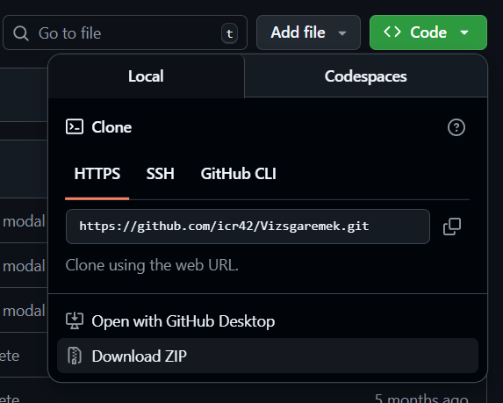

2. Kicsomagolás

A fájl .zip formátumban lesz letöltve, ki kell csomagolni WinRAR, 7zip, vagy egyéb kicsomagoló szoftverrel.

7zip: https://7-zip.org/
WinRAR: https://www.win-rar.com/download.html?L=0

3. Node.js

Mivel a program JavaScript-ben készült, a futtatásához szükséges a Node.js, ami egy ingyenes futtatási környezet, amivel lehetséges a backend fejlesztése JavaScript nyelven. Az LTS verzió letöltése ajánlott.

Node.js: https://nodejs.org

4. Node Package Manager implementálása (npm)

Ha a Node.js sikeres letöltődött, a package managert be lehet implementálni a projektbe. Nélküle nem futtatható a program.

Windows-on:
A parancssort megnyitva a projekt gyökérkönyvtárába kell navigáni, majd az „npm install” parancsot kell futtatni.

Példa:
Gyökérkönyvtár: C:\Projects\Vizsgaremek

Első parancs: cd C:\Projects\Vizsgaremek
Második parancs: npm install

5. Backend szerver indítása

Windows-on:
A parancssort használva az „src” mappába kell navigálni. Ez után a „node server.js” parancsot kell futtatni.

Példa:
Első parancs: cd C:\Projects\Vizsgaremek\src
Második parancs: node server.js

6. MAMP letöltése

A projekt egy adatbázisra épül, ahol a fontos adatok tárolódnak, például a felhasználók adatai, rendelések, asztalfoglalások, és egyéb fejlesztéshez használt adatok.

Erre mi a MAMP-ot, vagy az XAMP programot ajánljuk, ami egyszerűen feltelepíthető, és már tartalmazza a szükséges eszközöket az adatbázis használatához. Ehhez elég az ingyenes verzió is, a PRO nem szükséges.

MAMP: https://www.mamp.info/en/downloads/

7. Adatbázis importálása
A MAMP-ot megnyitva az „Open WebStart Page” gombbal fel lehet menni a MAMP felületére.
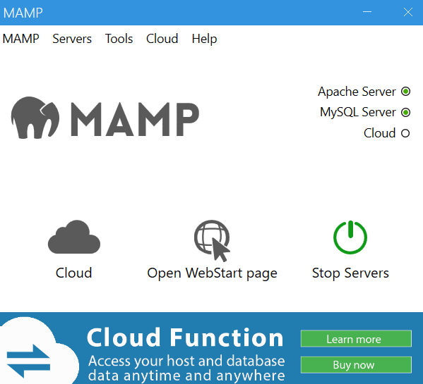

Ezután a Tools menüponton belül a PHPMYADMIN gombbal be lehet lépni az adatbázis-szerkesztőbe.
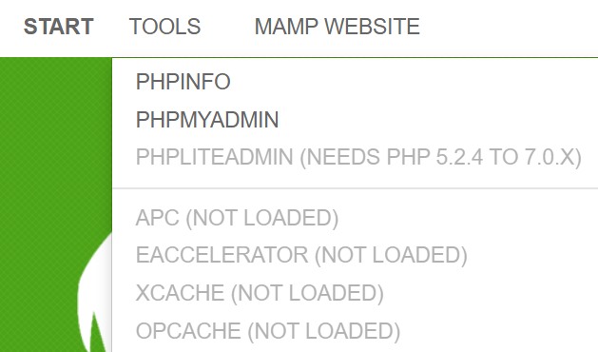

Itt az Importálás fülre kell kattintani.

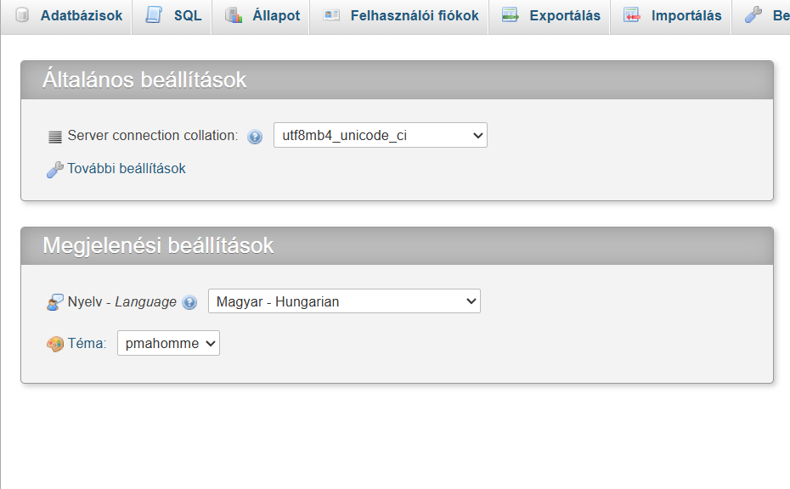

Ezután a tallózás gombbal ki kell választani a fájlt. Ez a kicsomagolt mappában a „fogpifkalo.sql”. Ha ez megvan, akkor az „Indítás” gombbal az adatbázis használatra kész.

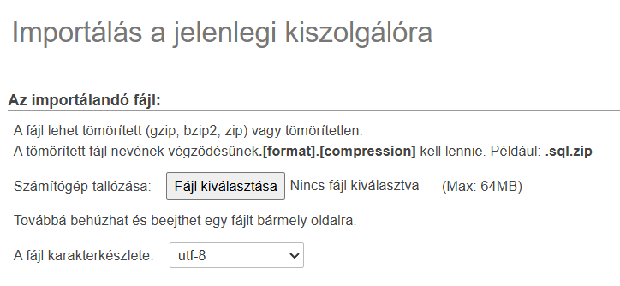
8. Localhost megnyitása

Most a http://localhost:3000/ linket bemásolva a böngészőbe meg kell a weboldalnak jelennie.
Adatbázis működése

Az adatbázisunkban 8 tábla van:
- Felhasználók (users)
- Asztalfoglalások (reservations)
- Rendelések (orders)
- Termékek (products)
- Kosár: felhasználók és termékek összekötő táblája (cart_items)
- Admin logok (admin_audit_logs)
- Refresh token-ek (refresh_tokens)
- Rendelések és termékek összekötő táblája (order_items)

Tábla kapcsolatok:
- orders N:N products
- users N:N products
- users 1:N admin_audit_logs
- users 1:N orders
- users 1:N refresh_tokens

Adatbázis-terv
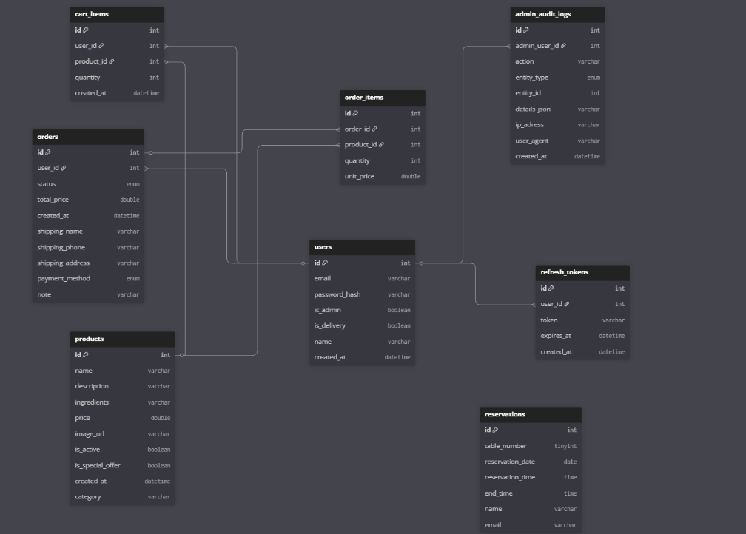

Frontend működése
Backend működése
API-k listája

Fiók
/account
/account/password

Admin
/products
/products/:id
/products/:id/activate
/orders
/orders/:id/status
/reservations
/reservations/:id/status
/products/upload-image
/logs

Ellenőrzés
/register
/login
/refresh
/me
/me/admin
/logout

Kosár
/cart
/cart/add
/cart/clear
/cart/remove
Szállítás
/orders
/orders/:id
/orders/:id/complete

Felhasználó foglalásai
/my/reservations
/my/reservations:id/cancel
/my/reservations:id
/my/reservations/:id/time

Rendelések
/checkout
/orders

Publikus API-k
/products
/menu
/special-offers

Foglalások
/reservations

Biztonság
Tesztelés
Továbbfejlesztési lehetőségek

Komplexebb adatbázis:

Ez az adatbázisterv 18 táblából áll, ami a projekt elején volt tervben, viszont elhagytuk az ötletet a komplex struktúra miatt. Ezzel az adatbázissal nagyobb testreszabhatósági lehetőség áll rendelkezésre, külön lehetne kezelni burgereket, köreteket, hozzávalókat, italokat, és menüket, sokkal jobban skálázható lenne. Viszont egy új fajta termékhez külön táblát kellene készíteni, az új adatbázisban a termék fajtája egy mezőben van eltárolva.

A kisebb adatbázisban, amit végül használtunk, a products táblában van eltárolva az ingredients, json-ként. Ez nem optimális, de a fejlesztés könnyebb volt így, hogy egyetlen egy mezőben van eltárolva. A termék típusa pedig nincsen eltárolva.
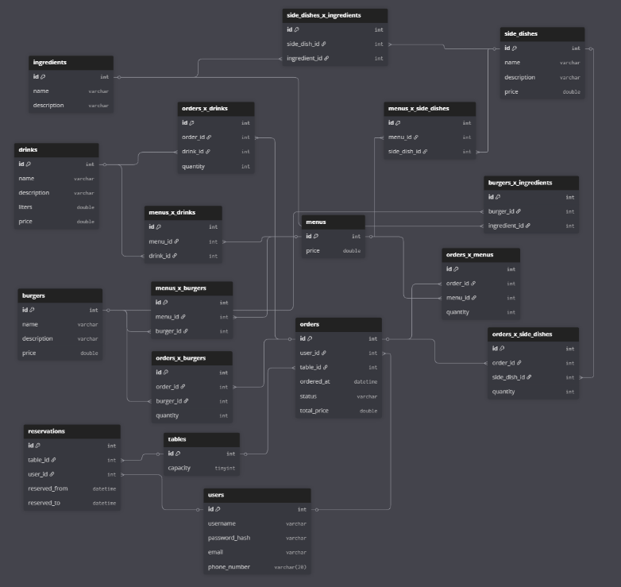

Projekthez használt programozási nyelvek

Frontend:
- HTML
- CSS
- JavaScript

Backend:
- JavaScript

Adatbázis:
- SQL

Projekthez használt szoftverek, keretrendszerek

Szoftverek:
- Visual Studio Code Frontend, Backend
- Figma Frontend
- Node.js Backend
- IntelliJ Idea* Backend
- Postman Backend tesztelés
- MAMP (MySQL) Adatbázis
- Dbdiagram.io Adatbázis
- ERDPlus Adatbázis
- Github Desktop Projekt Menedzsment
- Jira Projekt Menedzsment
- Discord Projekt Menedzsment
- LibreOffice Dokumentáció írása
- Microsoft Powerpoint Prezentáció készítése

Keretrendszerek:
- BootStrap Frontend
- Express.js Backend
- SpringBoot* Backend

* A projekt elején használt, a végső projektben nincs jelen
Elemzések

SWOT
STEEPLE

Jira

Feladatlista

Task ID | Hozzárendelt személy | Leírás | Feladatkör | Eltöltött idő | Állapot
VIZ-1 | Rang Gergő | Weboldal téma elkészítése | Frontend | 10 perc | kész
VIZ-2 | Rang Gergő | Logó elkészítése | Frontend | 2 óra 15 perc | kész
VIZ-5 | Rang Gergő | Főoldal létrehozása | Frontend |  | kész
VIZ-6 | Rang Gergő | Regisztrációs, bejelentkezés rész létrehozása | Frontend |  | kész
VIZ-7 | Rang Gergő | Menü / Étlap létrehozása | Frontend |  | kész
VIZ-8 | Rang Gergő | Asztalfoglalás felülete | Frontend |  | kész
VIZ-9 | Rang Gergő | Kapcsolat felülete | Frontend |  | kész
VIZ-10 | Rang Gergő | Belső tér bemutatásra felület | Frontend |  | kész
VIZ-11 | Rang Gergő | Rendelés felület | Frontend |  | kész
VIZ-12 | Rang Gergő | Hírek, újdonságok | Frontend |  | kész
VIZ-13 | Rang Gergő | Profil beállítás felület | Frontend |  | kész
VIZ-14 | Rang Gergő | Reszponzív részek elkészítése | Frontend |  | kész
VIZ-15 | Rang Gergő | Weboldal/étterem vélemények | Frontend |  | kész
VIZ-16 | Rang Gergő | Étterem helyszíne felület | Frontend |  | kész
VIZ-18 | Taranyi Gábor | ER Diagramm | Adatbázis |  | kész
VIZ-19 | Taranyi Gábor | Táblák létrehozása | Adatbázis |  | kész
VIZ-20 | Taranyi Gábor | Táblák feltöltése adatokkal | Adatbázis |  | kész
VIZ-22 | Rang Gergő | Moodboard létrehozása | Frontend |  | kész
VIZ-23 | Bédy Viktor | Regisztráció | Backend |  | kész
VIZ-24 | Bédy Viktor | JWT token | Backend |  | kész
VIZ-25 | Rang Gergő | Webdesign Terv - Feature ötletek | Frontend |  | kész
VIZ-26 | Rang Gergő | FIGMA Rendezés | Frontend |  | kész
VIZ-27 | Taranyi Gábor | Tesztbackend készítése | Backend |  | kész
VIZ-28 | Bédy Viktor | Regisztrációs folyamat | Backend |  | kész
VIZ-29 | Rang Gergő | Final Webdesign készités | Frontend |  | kész
VIZ-30 | Bédy Viktor | Model osztályok létrehozása | Backend |  | kész
VIZ-31 | Bédy Viktor | Frontend - Backend összekötése (Kontrollerek) | Backend |  | kész
VIZ-32 | Bédy Viktor | Adatbázis - DB összekötése (Persistance) | Backend |  | kész
VIZ-33 | Taranyi Gábor | Jira feladatok létrehozása | PM |  | kész
VIZ-34 | Taranyi Gábor | Github pushok végzése a branchekre | PM |  | kész
VIZ-35 | Bédy Viktor | Tárolt eljárások készítése | Adatbázis |  | kész
VIZ-36 | Taranyi Gábor | Csapatvezérlés | PM |  | kész
VIZ-37 | Bédy Viktor | Login létrehozása | Backend |  | kész
VIZ-38 | Bédy Viktor | JWT TOKEN létrehozása | Backend |  | kész
VIZ-39 | Bédy Viktor | Kosár logika | Backend |  | kész
VIZ-41 | Bédy Viktor | Kosár törlés funkció | Backend |  | kész
VIZ-42 | Bédy Viktor | Kosár checkout funkció | Backend |  | kész
VIZ-43 | Bédy Viktor | Felhasználó rendeléstörténete | Backend |  | kész
VIZ-44 | Bédy Viktor | Admin felület létrehozása | Backend |  | kész
VIZ-45 | Bédy Viktor | Postman tesztek backend felé - GET | Backend |  | kész
VIZ-46 | Bédy Viktor | Postman Teszt - POST | Backend |  | kész
VIZ-47 | Bédy Viktor | Postman Teszt - PUT | Backend |  | kész
VIZ-48 | Bédy Viktor | Asztalfoglalás megvalósítása | Backend |  | kész
VIZ-49 | Bédy Viktor | Admin felület frontenden - Basic | Backend |  | kész
VIZ-50 | Taranyi Gábor | Admin jogosultság | Adatbázis |  | kész
VIZ-51 | Taranyi Gábor | Dokumentáció írása | PM |  | kész
VIZ-52 | Bédy Viktor | Profilnézet a fiók oldalon bejelentkezett felhasználónak | Backend |  | kész
VIZ-53 | Bédy Viktor | Rendelés státuszának állítása adminként | Backend |  | kész
VIZ-54 | Bédy Viktor | Admin felületen meglévő termékek szerkesztése | Backend |  | kész
VIZ-55 | Bédy Viktor | Admin felületen termékek hozzáadása | Backend |  | kész
VIZ-56 | Bédy Viktor | Admin felületen termékek törlése | Backend |  | kész
VIZ-57 | Bédy Viktor | Admin felhaszálónak CRUD létrehozása | Backend |  | kész
VIZ-58 | Bédy Viktor | index.html-ben az étlap megjelenítés adatbázisból való megoldása | Backend |  | kész
VIZ-59 | Bédy Viktor | Rendelés részleteinek megtekintése admin módban | Backend |  | kész
VIZ-60 | Bédy Viktor | Rendelés státuszok admin felületen különszedése - folyamatban, teljesitve, törölve | Backend |  | kész
VIZ-61 | Bédy Viktor | Rendelés történet nem töltődik be | Backend |  | kész
VIZ-62 | Bédy Viktor | Jelszó váltásra lehetőseg a felhasználói fiókon | Backend |  | kész
VIZ-63 | Bédy Viktor | Kosárnak külön oldal létrehozása | Backend |  | kész
VIZ-64 | Bédy Viktor | Kosár checkout az új oldalon történjen | Backend |  | kész
VIZ-65 | Bédy Viktor | Checkout előtt kérjen szállítási címet, telefonszámot, fizetési opciót | Backend |  | kész
VIZ-66 | Bédy Viktor | Menü oldal kialakítása | Backend |  | kész
VIZ-67 | Bédy Viktor | Menü ajánlatok feltöltése | Backend |  | kész
VIZ-68 | Taranyi Gábor | Orders tábla + dummy adatok | Adatbázis |  | kész
VIZ-69 | Bédy Viktor | Admin felületen kategória állítás a termékhez | Backend |  | kész
VIZ-70 | Taranyi Gábor | Products tábla kiegészítése | Adatbázis |  | kész
VIZ-71 | Rang Gergő | Admin felület | Frontend |  | kész
VIZ-72 | Bédy Viktor | Termék törlés helyett, aktiválás - inaktiválás | Backend |  | kész
VIZ-73 | Bédy Viktor | Termék aktiválása gomb működése | Backend |  | kész
VIZ-74 | Bédy Viktor | Kosár finomhangolás - + - quanitity | Backend |  | kész
VIZ-75 | Bédy Viktor | Elfelejtett jelszó | Backend |  | kész
VIZ-76 | Taranyi Gábor | ReserSvations table létrehozása az adatbázisban | Adatbázis |  | kész
VIZ-77 | Taranyi Gábor | Reservations table-ban oszlopok létrehozása a felhasználói/vendég asztalfoglaláshoz | Adatbázis |  | kész
VIZ-78 | Bédy Viktor | User ID-t nem kap értéket bejelentkezett user foglalásnál | Backend |  | kész
VIZ-79 | Bédy Viktor | Asztal foglalás html sablon backendnek | Backend |  | kész
VIZ-80 | Taranyi Gábor | Adatbázis teljes újratervezése | Adatbázis |  | kész
VIZ-81 | Taranyi Gábor | Kódvizsgálat | PM |  | kész
VIZ-82 | Bédy Viktor | JWT és Refresh token problémák | Backend |  | kész
VIZ-83 | Taranyi Gábor | Dokumentáció újratervezése | PM |  | kész
VIZ-84 | Rang Gergő | PPT készítés | - |  | kész
VIZ-85 | Taranyi Gábor | Új adatmodell | Adatbázis |  | kész
VIZ-86 | Taranyi Gábor | Összetevők oszlop a termékeknél | Adatbázis |  | kész
VIZ-87 | Bédy Viktor | Összetevők hozzáadása adminban, illetve szerkesztése | Backend |  | kész
VIZ-88 | Rang Gergő | Bootstrap model nagykártya nézet a termékeknek | Frontend |  | kész
VIZ-89 | Bédy Viktor | Flutter alkalmazás tervezése | Backend |  | kész
VIZ-90 | Bédy Viktor | Flutter alkalmazás home screen elkészítése | Backend |  | kész
VIZ-91 | Bédy Viktor | Flutter alkalmazás orders kép a futárnak | Backend |  | kész
VIZ-92 | Bédy Viktor | Node.js Backenden flutternek futár endpointok hozzáadása | Backend |  | kész
VIZ-93 | Bédy Viktor | Flutterben az endpointról a futárnak az adatok átjuttatása | Backend |  | kész
VIZ-94 | Bédy Viktor | Rendelés részleteinek endpoint létrehozása illetve összekötése flutterrel | Backend |  | kész
VIZ-95 | Bédy Viktor | Flutter login screen | Backend |  | kész
VIZ-96 | Bédy Viktor | Flutter futár által teljesített order history rész átgondolása | Backend |  | kész
VIZ-97 | Bédy Viktor | Node.js backenden teljesített rendelés, undo endpoint flutterhez | Backend |  | kész
VIZ-98 | Bédy Viktor | Flutter completed order history screen | Backend |  | kész
VIZ-99 | Bédy Viktor | Flutter design újratervezése | Backend |  | kész
VIZ-100 | Rang Gergő | Weboldalhoz Toast üzenetek | Frontend |  | kész
VIZ-101 | Taranyi Gábor | Második sprint létrehozása | PM |  | kész

Felhasználói dokumentáció

Regisztráció
Belépés

Kijelentkezés
Kijelentkezni a profilbeállításokon belül a „Kijelentkezés” gombra kattintva lehet elérni.
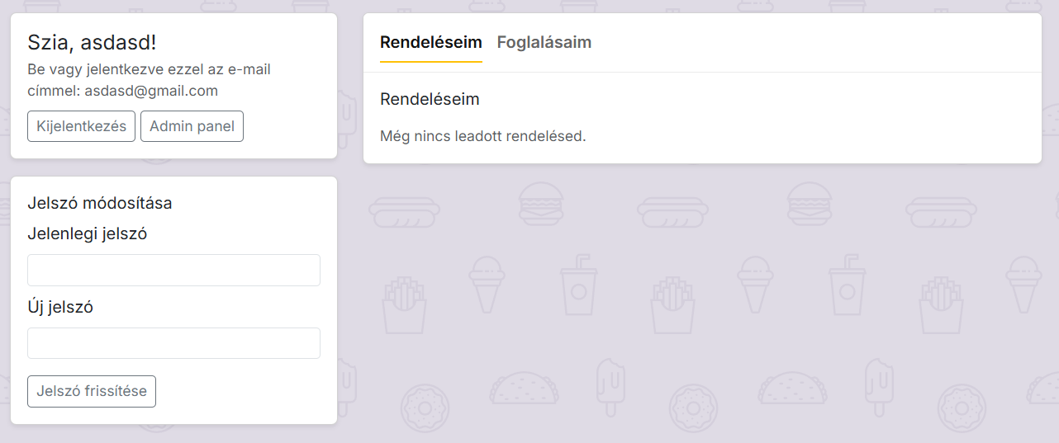

Rendelés
Asztalfoglalás

Jelszó módosítása
A jelszót módosítani a profilbeállításoknál bal oldali részen lehetséges. Fontos: a régi jelszó ismerete szükséges!

Admin oldal: új termék hozzáadása
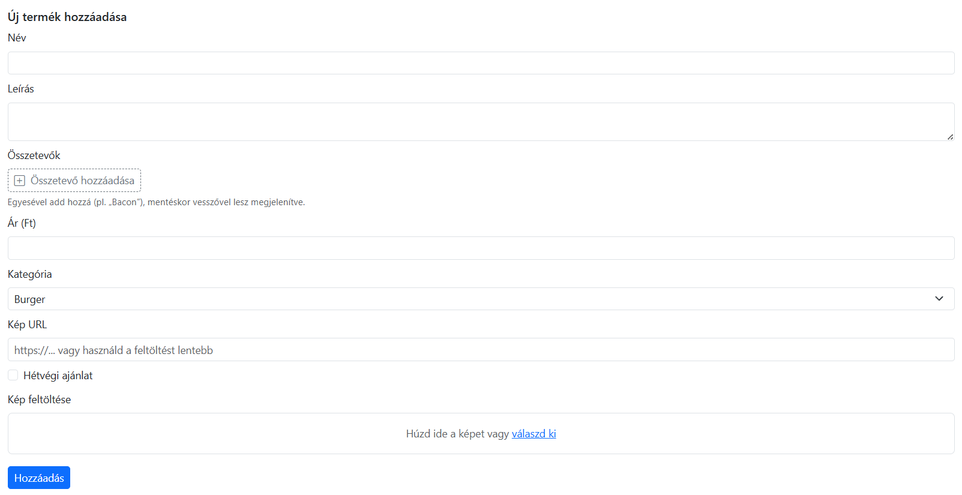
Admin oldal: rendelés állapotának frissítése
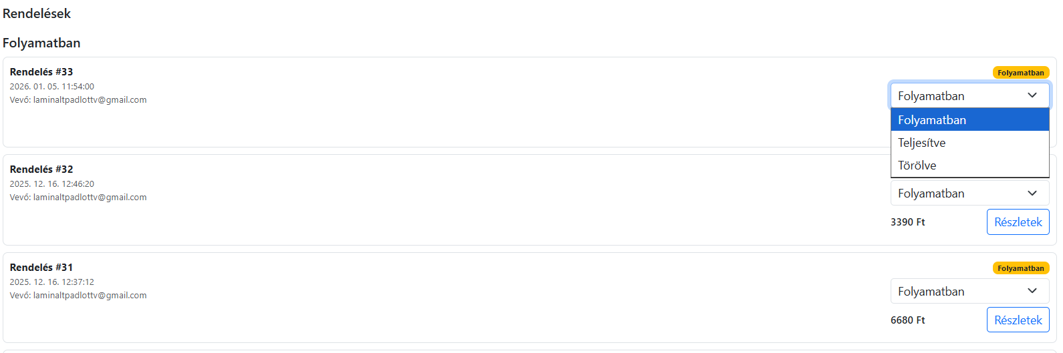
Admin oldal: asztalfoglalás jóváhagyása
